Приложение 1
Карточка с заданием
«Загрязнение окружающей среды» - ?
«Экологическая проблема» - ?
- Перечислите известные вам виды загрязнений. Какие из них, на ваш взгляд, наиболее губительны для человечества?
- Какие существуют способы разработки полезных ископаемых? Какой из них наносит больший вред окружающей среде?

Приложение 2
Загрязнение окружающей среды
Загрязнение литосферы | Загрязнение атмосферы | Загрязнение гидросферы

Приложение 3
Блок самоконтроля

Тема курса
Что нужно знать
Что нужно уметь
Загрязнение окружающей среды и пути решения экологических проблем
- Понятия: загрязнение окружающей среды, бедленды, кислотный дождь, парниковый эффект, разрушение озонового экрана, экстенсивный путь, интенсивный путь;
- Пути загрязнения атмосферы, гидросферы, литосферы;
- Оценивать экологическую обстановку в мире, регионах, объяснять причины ее формирования.
- Различать интенсивный и экстенсивный пути борьбы с загрязнениями.
- Особенности ведения экологической политики.

Приложение 4
Фишбоун – схема, отражающая главную проблему вопроса, основные ее положения и вывод.

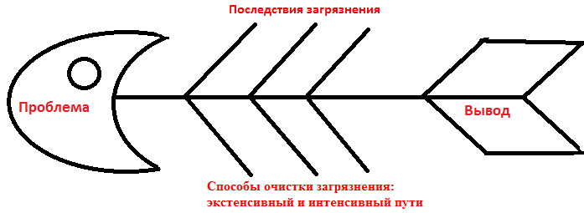

Приложение 5

Таблица «Различия загрязнения литосферы и гидросферы»

Загрязнение литосферы | Загрязнения гидросферы

Приложение 6
Схема «3+1»
